LA

CONSERVAZIONE

DEGLI

Vittoria Altomonte
ALIMENTI
LA CONSERVAZIONE DEGLI ALIMENTI
I METODI DI CONSERVAZIONE
Da sempre si è sentito il problema di conservare gli alimenti che sono in un determinato periodo di tempo per consumarli nei periodi di minore disponibilità. Ai nostri giorni i metodi di conservazione si possono distinguere in due gruppi, suddivisi in sottogruppi:
METODI FISICI
METODI CHIMICI

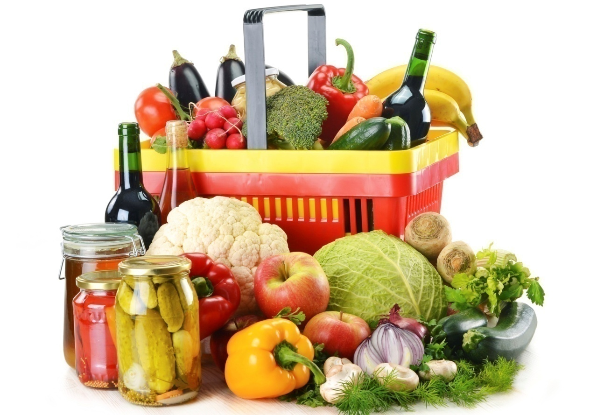

METODI CHIMICI
- SALE
- OLIO
- ACETO
- ZUCCHERO
- ALCOL
NATURALI

ARTIFICIALI
- ANTIMICROBICI
- ANTIOSSIDANTI
- CONSERVANTI SECONDARI

METODI FISICI

CALORE ACQUA
- PASTORIZZAZIONE
- STERILIZZAZIONE
- AFFUMICAMENTO
- ESSICCAMENTO
- LIOFILIZZAZIONE
- CONCENTRAZIONE

FREDDO
- REFRIGERAZIONE
- CONGELAZIONE

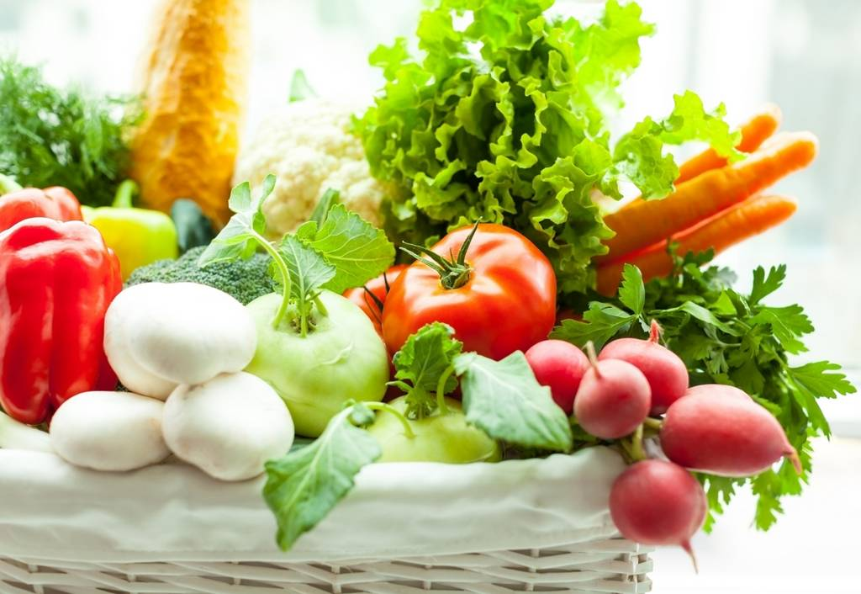
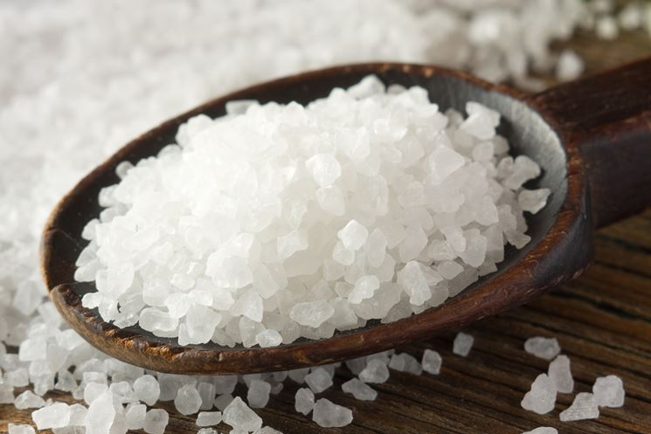
Sale
La conservazione con il sale è un metodo molto antico: il sale determina condizioni sfavorevoli alla vita dei microrganismi agendo come disidratante. La salatura si divide in due modi:
- SALATURA SEMPILCE, cospargere di sale il prodotto;
- SALAMOIA, immergere il prodotto in acqua e sale.

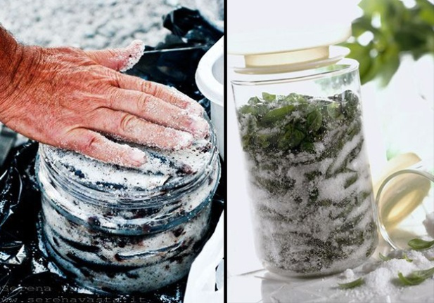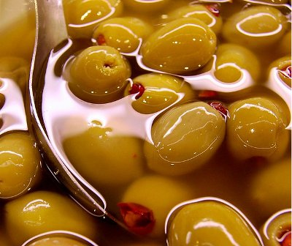
Salatura semplice Salamoia

Olio
La conservazione sott’olio sfrutta la caratteristica dei grassi di isolare gli alimenti al contatto con l’aria.
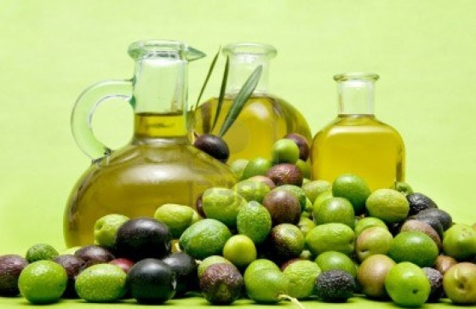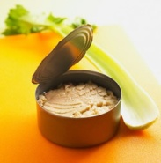

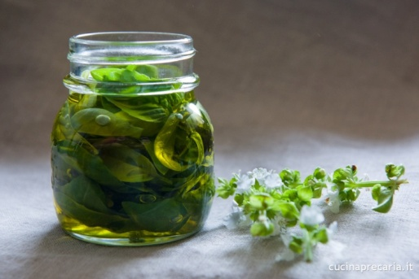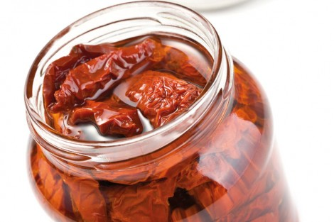

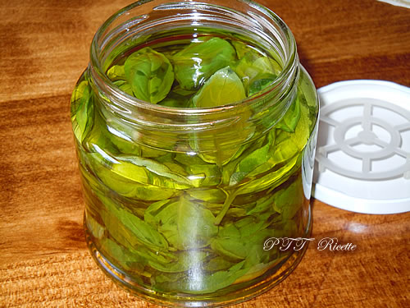

Aceto
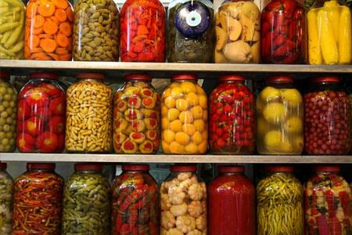
La conservazione con l’aceto, che costituisce un ambiente non adatto allo sviluppo dei microrganismi, è usata per conservare vegetali.
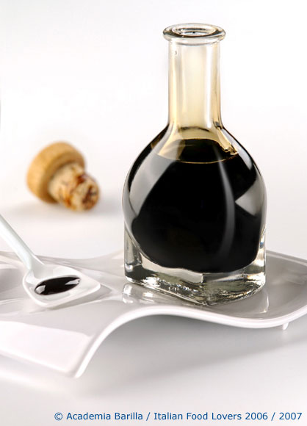

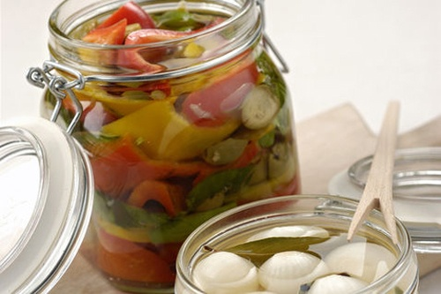

Zucchero
La conservazione con lo zucchero impedisce la fermentazione.

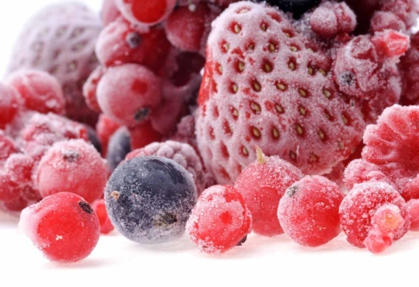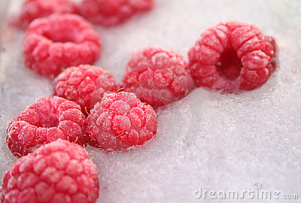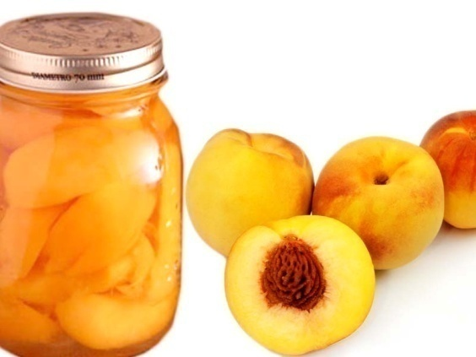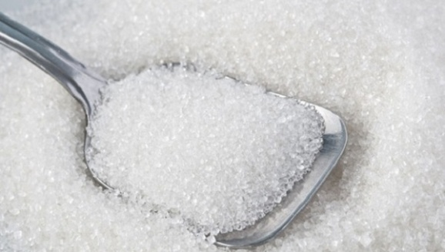
- 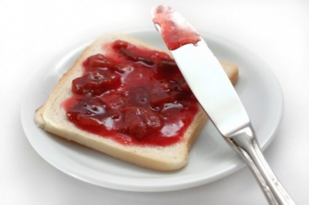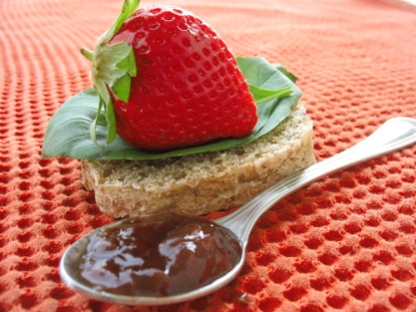

Alcol
L’alcol crea un ambiente sfavorevole alla vita dei microrganismi.
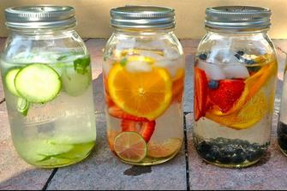
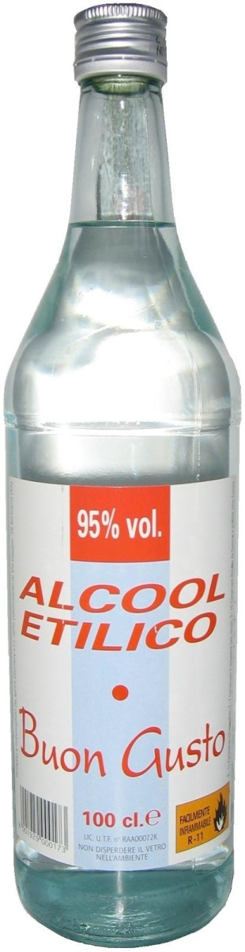

Additivi chimici
Conosciuti anche come additivi chimici, comprendono i coloranti, gli aromatizzanti, gli emulsionanti …
Gli additivi chimici sono sostanze che si aggiungono agli alimenti per conservarli o per dare loro alcune caratteristiche di sapore, odore, aspetto e consistenza.

Conservanti
I conservanti artificiali fanno parte degli additivi chimici.
Si suddividono in antiossidanti e in conservanti secondari.
- Gli ANTIOSSIDANTI impediscono l’ossidazione degli alimenti, cioè la reazione chimica che avviene quando sono al contatto con l’ossigeno.
- I CONSERVANTI SECONDARI impediscono la crescita dei microrganismi, tipo le muffe.
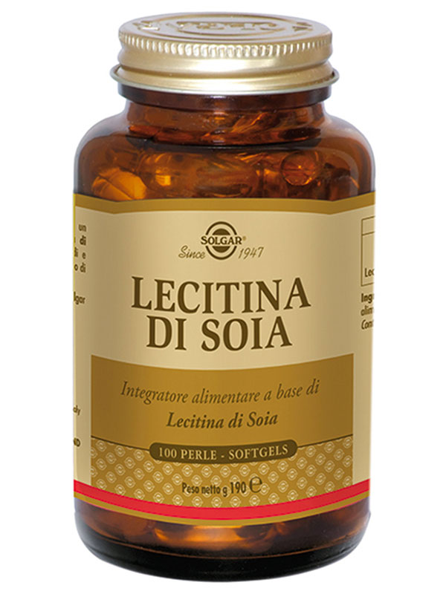
Esempio di antiossidante salame con i nitrati, che oltre a distruggere i
batteri, ravviva il colore rosso della carne

Addensanti
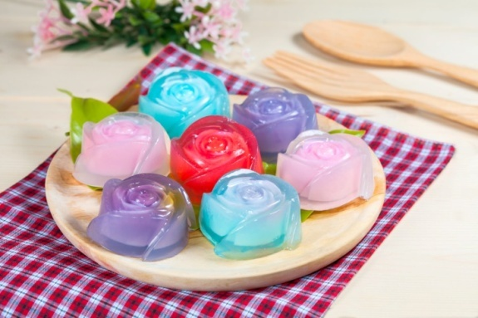
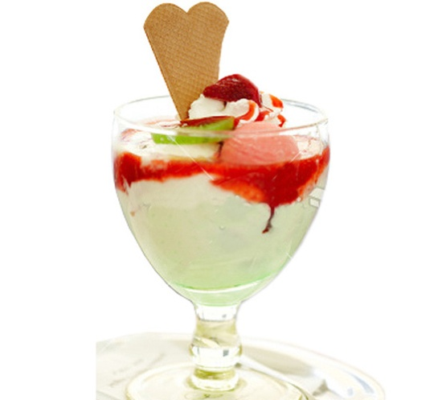
Gli addensanti e gli stabilizzanti fanno aumentare la consistenza del prodotto: solitamente sono usati per la preparazione di budini, maionese, cioccolato, gelatine di frutta …
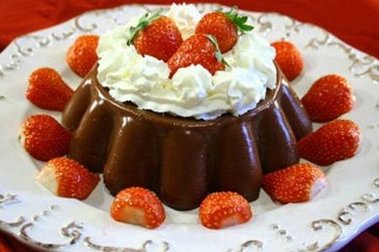
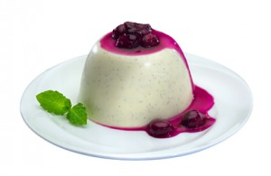
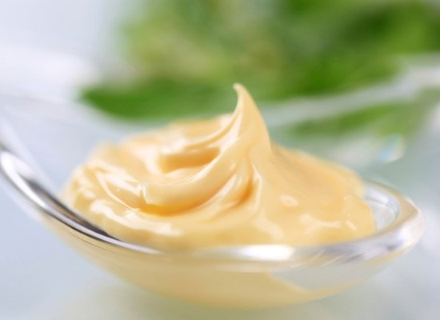

Emulsionanti
Gli emulsionanti rendono stabili le miscele tra soluzioni acquose e i grassi.
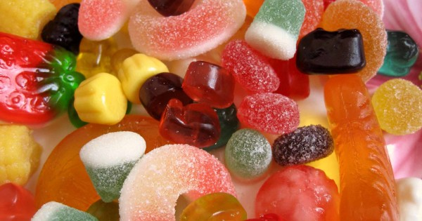

Aromatizzanti
Gli aromatizzanti conferiscono sapori e odori particolari agli alimenti. Gli aromi naturali sono innocui, mentre quelli artificiali non si trovano in natura e non è chiara la loro tossicità.

Coloranti
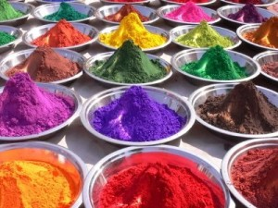
I coloranti non hanno alcuna giustificazione dal punto di vista nutrizionale. Servono per colorare gli alimenti e quelli provenienti da sostanze naturali sono innocui.

Metodi Fisici
Congelazione
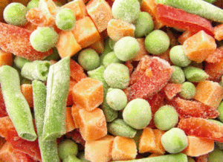
Con la refrigerazione si rallentano i processi vitali.

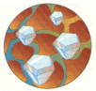
Con la congelazione lenta l’alimento viene congelato e i cristalli di ghiaccio rompono le membrane cellulari.

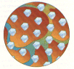
Con la surgelazione i cristalli di ghiaccio, essendo più piccoli, non rompono le membrane cellulari.
REFRIGERAZIONE | 0°C – 5°C
CONGELAZIONE | -5°C -- -15°C
SURGELAZIONE | -30°C -- -50°C

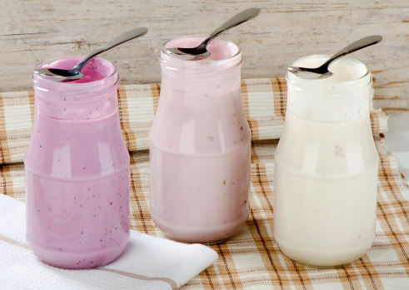
Pastorizzazione
Con la pastorizzazione, ideata da Louis Pasteur, si porta l’alimento a 63°C per 30 secondi in modo da determinare la morte dei microbi patogeni. È un processo usato per conservare il latte, i succhi di frutta, la birra …
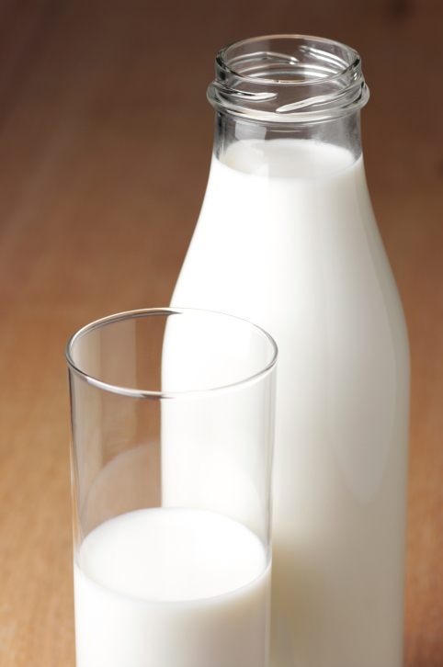

Sterilizzazione
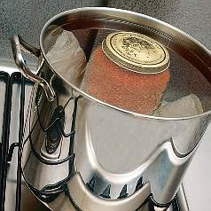
Conosciuta anche come metodo Appert, la sterilizzazione a caldo offre le migliori garanzie. Consiste nel portare l’alimento tra i 100°C e i 120°C.
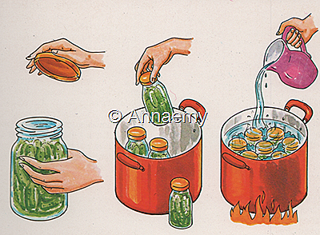

Affumicamento
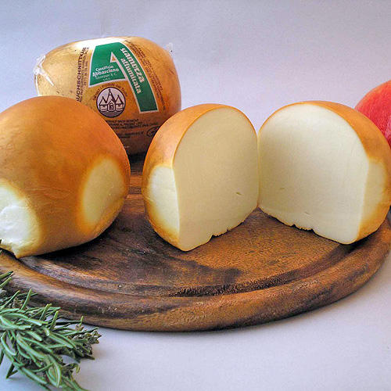
L ‘affumicamento è un metodo adatto per la conservazione di carni e pesce. Il fumo, oltre ad essiccare il cibo, lo impregna di alcune sostanze tossiche ai microrganismi e ne impediscono il loro sviluppo, facilitando la buona conservazione del prodotto. Si effettua a una temperatura di 100-130°C
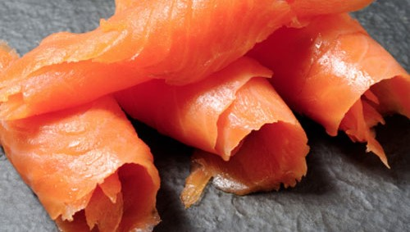

Essiccamento
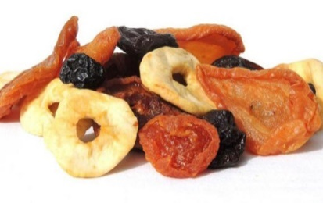
L ‘essiccamento è un processo antico, oggi usato per conservare il pesce (merluzzo) e alcuni frutti (fichi, prugne, uva...). Con l ’essiccamento si riduce la quantità di acqua presente nell ’alimento, rallentando l ’attività degli enzimi.
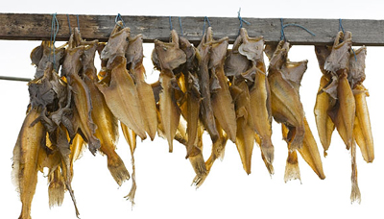
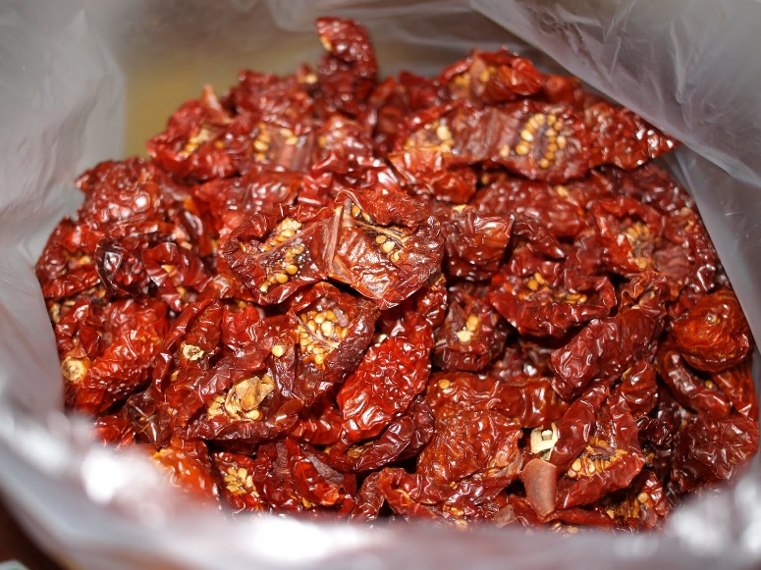
Pomodori secchi,
in dialetto calabrese chiamati “costei”
Liofilizzazione
L a liofilizzazione è un metodo di disidratazione:
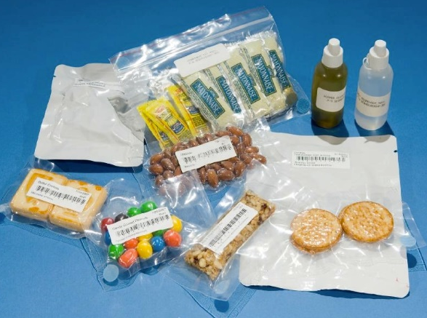
- Si porta il prodotto a - 40°C, in modo da congelare l’acqua presente nei tessuti;
- Viene riscaldato, in modo che l’acqua passi dallo stato solido a quello gassoso.
- Viene confezionato in contenitori a chiusura ermetica o sottovuoto.
Al momento dell’utilizzo, però, è necessario aggiungere tutta l’acqua che è stata sottratta. Gli alimenti liofilizzati sono spesso usati come cibo dagli astronauti nello spazio.
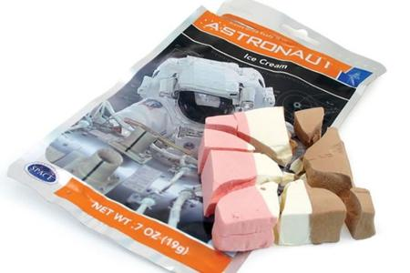
Gelato liofilizzato
Concentrazione
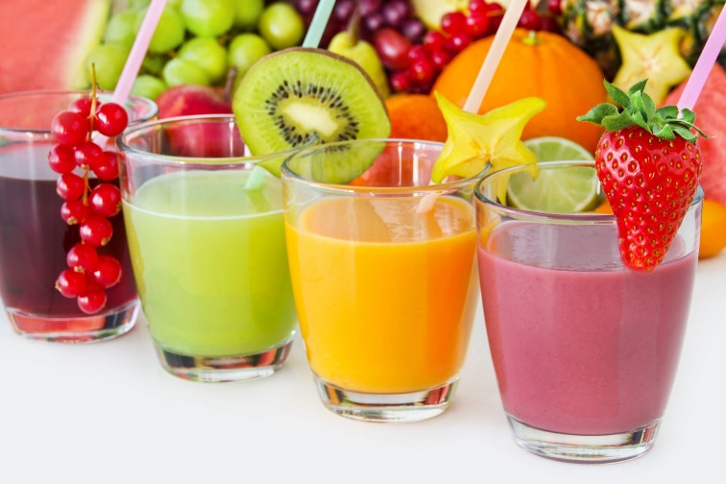
L a concentrazione è impiegato per la conservazione del latte condensato, dei succhi e delle spremute. Il procedimento consiste nel far evaporare una quantità di acqua in modo da impedire la vita dei microrganismi.
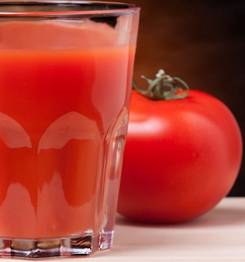
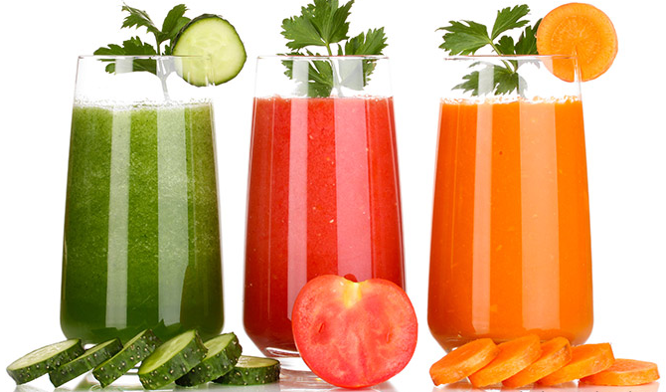

Sottovuoto
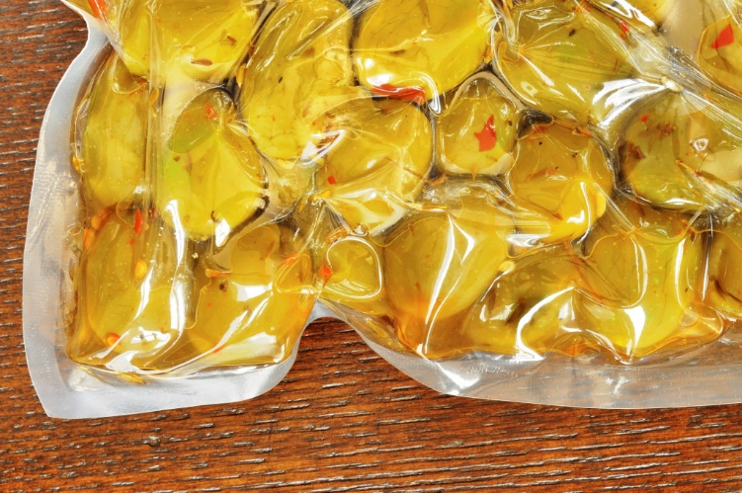
La conservazione sottovuoto è un sistema molto semplice che consiste nell ‘eliminazione di tutta l ‘aria o solo di alcuni gas, come l ‘ossigeno, responsabile dell ‘ossidazione. Questo procedimento è molto usato a livello domestico.
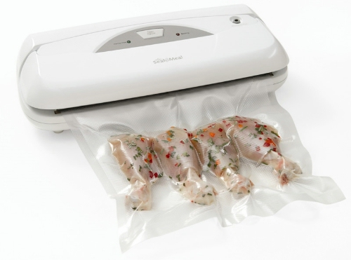

La conservazione domestica
La conservazione domestica dei cibi viene fatta in 3 modi:
- In DISPENSA, a temperatura ambiente
- In FRIGORIFERO, per alimenti freschi
- In FREEZER, per alimenti surgelati (una volta
scongelati devono essere consumati entro 24 ore)
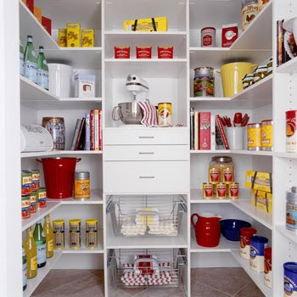
Dispensa

Freezer
Alimenti surgelati
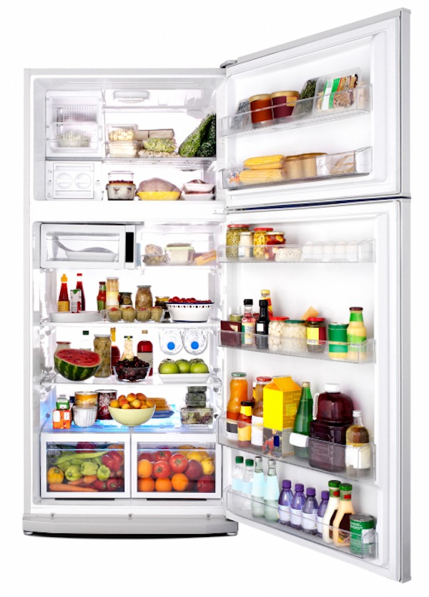
Parte alta del frigorifero
Alimenti nella confezione di vendita

Parte bassa del frigorifero
Frutta e verdura lavata e senza pellicola di protezione

Vittoria
Altomonte
Classe 2ª B
anno scolastico 2015/2016
Istituto comprensivo Bova Marina- Condofuri
Scuola “Dalmazio D’Andrea”
Bova Marina (RC)

